РАЙОННЫЙ ФЕСТИВАЛЬ – КОНКУРС
ТВОРЧЕСКИХ ПРОЕКТОВ
ПРИМОРСКО – АХТАРСКИЙ РАЙОН

Направление работы: ИСТОРИЯ И КРАЕВЕДЕНИЕ

Тема: Без срока давности.

Письма к матери. Два героя одной семьи.

Автор:
Рощипка Григорий Сергеевич, ученик 4 класса,
участник кружка «Поиск» МАУ сельский Дом культуры
ст. Приазовской Приморско-Ахтарского района
Краснодарского края.

Руководитель: Березина Лидия Владимировна, художественный руководитель
МАУ сельский Дом культуры ст. Приазовской

Место выполнения работы:
МАУ сельский Дом культуры
ст. Приазовской Приморско-Ахтарского района
Краснодарского края

2023

Оглавление

Введение ……………………………………………………………………………………3
1.Письма к матери ….…………………………………………..…………………….….4
2.Старший сын Борис ….. ………………………………………………………………….8
3.Младший сын Иван ……………………………………………….…………………………11
4.Боевой друг и товарищ ………………………………………………………………………13
Заключение ……..………………………………………………………………..…….………14
Список использованных источников………………………………………………………....…15
Введение

Нет в России семьи такой, где б не памятен был свой герой.
И глаза молодых солдат с фотографий увядших глядят.
Этот взгляд, слов но Высший Суд для ребят, что сейчас растут.
И мальчишкам нельзя ни солгать, ни обмануть, ни с пути свернуть.
Евгений Агранович

Найти клад – мечта любого мальчишки. И нам, ребятам нашей станицы повезло. При разборе архива конторы старого консервного завода станицы Приазовской, взрослыми были найдены пожелтевшие от времени фронтовые письма. Так среди груды газет и журналов лежали несколько писем-треугольников, бесценный клад для нас мальчишек. Как живой пример той страшной войны, про которую рассказывали в школе, дома и показывали в кино. Нас попросили отнести письма в Дом культуры, где они и хранятся сейчас. У нас дома есть письмо с фронта, написанное прабабушке моим прадедом. А кому адресованы найденные письма? Кто писал их? Есть ли родные, для которых эти письма важны как память? Чтобы ответить на эти вопросы необходимо их внимательно изучить. Нам предстояла сложная, но интересная работа.
Цель работы: выяснить, когда и кому были адресованы солдатские письма и найти информацию о героях, авторах писем.
Задачи работы:
- Изучить солдатские письма, определить кому они были адресованы;
- Восстановить хронологию написания писем;
- Найти в архивных документах информацию о героях, писавших письма;
- Найти информацию о сослуживце Бориса – Алексее Демидове.
Объект исследования: события Великой Отечественной войны.
Предмет исследование: фронтовые письма.
Методы: изучение литературы о солдатских письмах, анализ солдатских писем, беседа, работа с архивными материалами сайта «Подвиг народа» и «Мемориал», сравнение и анализ собранных материалов.

1.Письма к матери.
Внимательно рассмотрев и прочитав письма, нами было определено что письма адресованы одному человеку - Анастасиевой Наталье Денисовне, жительнице станицы Ольгинской. На письме так же был указан колхоз «Возрождение».
Станица Ольгинская образовалась в 1876 году. Ходоки, которые были отправлены в эту местность, выбрали для переселения два места. Первое в районе реки Бейсуг близ нынешнего хутора Возрождение, а второе, где расположена ст. Ольгинская. Хутор был назван Добровольным. В 1904 году в честь дочери царя Николая Ольги хутор был переименован в станицу Ольгинскую. В 1929 году на территории станицы, был образован первый колхоз «Гигант», всего на территории нынешнего поселения насчитывалось 9 колхозов. Среди которых и был колхоз «Возрождение». Станица Ольгинская находится в 14 км от станицы Приазовской. Написаны письма двумя сыновьями Натальи Денисовны – Борисом Григорьевичем и Иваном Григорьевичем, нашими земляками, ушедшими на фронт защищать родную страну. (Рисунок 1)
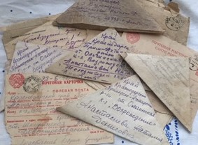
Рисунок 1. Письма Анастасиевой Наталье Денисовне. Станица Приазовская 2022 год.

Интересно и легко читались письма. Красивый каллиграфический почерк и аккуратность при написании, сразу притягивают взгляд несмотря на то, что написаны они в годы войны.
Первое письмо написано 28 июля 1942 года старшим сыном Борисом Григорьевичем на почтовой открытке. Сын сообщает матери о том, что находится в станице Шкуринской, жив, здоров, чего желает и всем родным. И письмом сложно назвать, короткая информация о себе, но сколько радости принесла она в дом матери. Ведь эти письма были единственной ниточкой, связывающей родных людей в тылу и на фронте. В архивных документах мы нашли подтверждение о том, что в это время там шли бои. В период с 31.07.42 года по 01.08.42 года оборона станицы Шкуринской осуществлялась 12 кавалерийской дивизией. 30 июля 15-я и 12-я кавалерийские дивизии оторвались от противника и, совершив марш, вышли в район Канеловской и Шкуринской. Казачьи дивизии занимали оборону в один эшелон, имея в резерве от трех усиленных эскадронов до полка, которым заранее указывались направления контратак на случай вклинивания противника в наши боевые порядки. В районе Шкуринской храбро сражались казаки 12-й Кубанской кавдивизии, разгромившие немецкую 4-ю горнострелковую дивизию и полк СС «Белая лилия». [51, глава 15 (2)].
Из полученной информации можно предположить, что Борис Григорьевич воевал на Кубани. (Рисунок 2.)
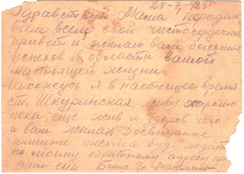
Рисунок 2. Первое письмо Бориса Григорьевича.

На втором письме от Бориса Григорьевича стоит дата 20.05.1943 года, п/п 23772. Очень ласково обращается к ней сын, называет мамашей. Сообщает, что узнал много интересных новостей о ее жизни и жизни родственников. (Рисунок 3)

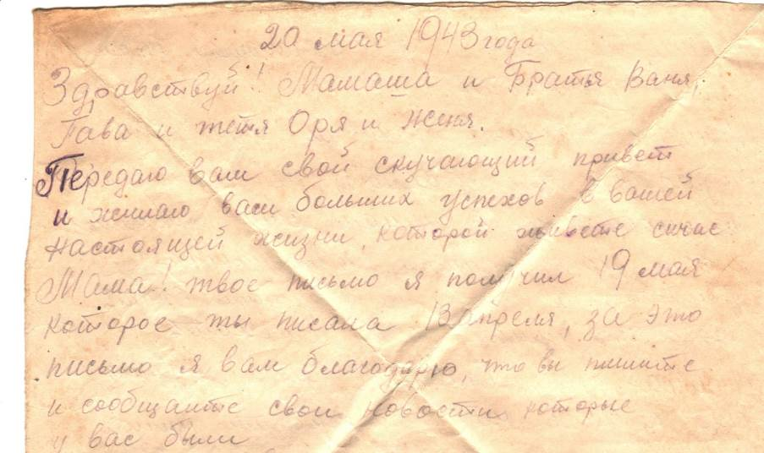
Рисунок 3. Письмо 20.05.1943 года.

Мать собиралась приехать к сыну повидаться, но Борис запрещает ей это сделать. Понимая, местоположение части меняется каждый день. Да и найти сына, как он пишет в лесах на фронте, нереально. (Рисунок 4)
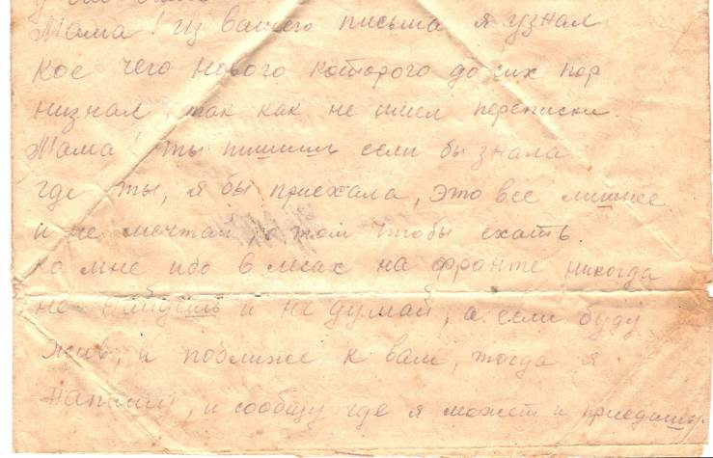
Рисунок 4. Найти меня на фонте трудно будет.
Из письма понятно, что сын защищает Кубань. «Мама! Но ничего буду жив, увидимся еще, а сейчас нет возможности, ничего не сделаешь, надо выкуривать немцев с Кубани, а также со всего Советского союза. Но домой можем вертаться, но только с Победой, а иначе не вернемся!»
По неосторожности он указывает название станицы, в которой находится. Во время войны письма проверялись военной цензурой, лишнего писать было нельзя. Вот поэтому в письме название станицы тщательно зачеркнуто.
В конверте обязательно был листок с отметкой военной цензуры о том, что нет запрещенных вложений и информации. Такой мы нашли и в этих письмах. (Рисунок 5)

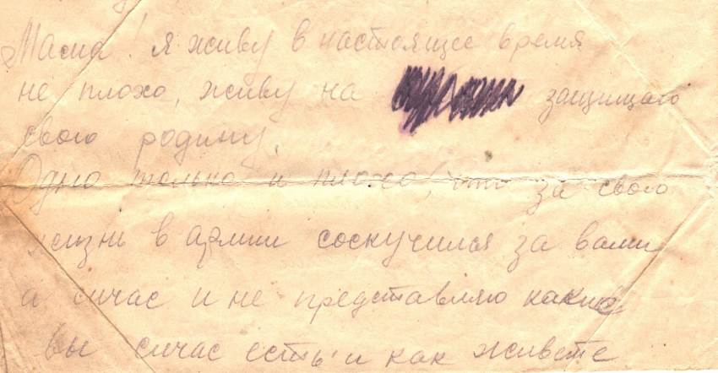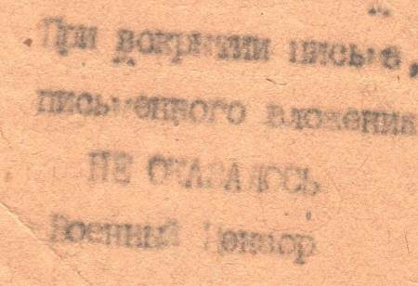
Рисунок 5. Военная цензура проверяла все письма солдат.

В этом же письме интересуется Борис о судьбе младшего брата Ивана. Спрашивает, почему он еще не на фронте. Возможно, он просто не знал еще, что Иван тоже в строю защищает Родину.
Из найденных писем последнее, третье от сына Бориса пришло в дом матери Натальи Денисовны 06.01.1944 года. Из этого письма становится понятным, что оба брата на фронте. Мать ездила к младшему Ваньке в госпиталь в Минеральные Воды. Борис сообщает ей, что Ивану сняли гипс и он идет на поправку, но уже в госпитале Железноводска. Передает привет всем родственникам. Пишет, что находится в Калмыцких степях, недалеко от Ставрополья. Мать еще не знает, что это последнее письмо от ее сына Бориса. Анастасиев Борис Григорьевич погибнет 15.04.1944 года, подорвавшись на мине. (Рисунок 6)
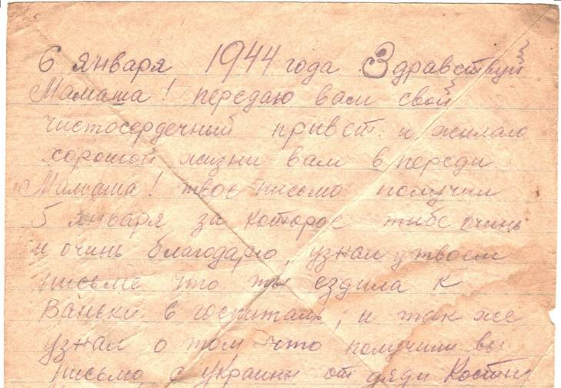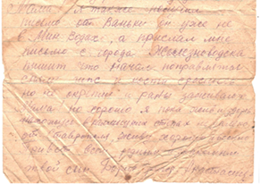
Рисунок 6. Последнее письмо Бориса Григорьевича

Следующие пять писем были написаны Наталье Денисовне младшим сыном Иваном. Все они получены в 1944 году. В феврале, июне, сентябре, октябре, ноябре. Изучив письма, мы поняли, что Иван был позже призван на фронт. А изучив архивные документы нашли этому подтверждение. Но об этом позже.
В феврале 1944 года Иван сообщает маме Наталье Денисовне, что находится в госпитале г. Железноводске. Об этом уже сообщал матери старший сын Борис. Здесь же была и справка о льготах. Очевидно, Ивану за боевые заслуги такие полагались. Сын беспокоится о том, чтобы маме помогли в колхозе. Просит передавать привет родным и товарищам комсомольцам.
Из следующего письма, написанного в июне, мы узнали о том, что Иван знает о гибели старшего брата Бориса. Он пишет письмо его товарищу. Просит сообщить при каких обстоятельствах погиб брат. Интересуется как дела в колхозе. Пишет о погоде на месте службы. «Да, погода здесь неважная, можешь себе представить в июне ходим в шинелях, но уже потеплело немного. Рожь уже цветет, да и так ничего, плохо что болот много.»
Сентябрьское письмо сильно повреждено, написано на кальке и плохо читается. Можно разобрать, что находятся бойцы в плавнях, но это не кубанская земля, потому, как в письме Иван указывает «как хочется сейчас посмотреть на родной край и подышать его воздухом». (Рисунок 7)

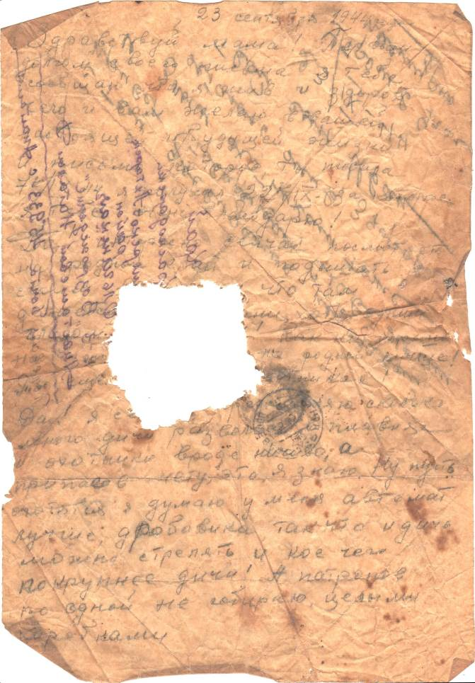
Рисунок 7. Письмо Ивана о том, как он скучает по родной Кубани.

Октябрьское и ноябрьское письмо повествует нам о том, что Иван с ранениями лежит в госпитале 28052 в Польше. Мечтает быстрее вернуться на Русскую землю. Рана еще не зажила, но ходит уже без палочки. Тянет на фронт к боевым товарищам, с которыми уже сроднился как с братьями. Вспоминает погибших товарищей. Интересуется колхозной жизнью. Хочет сфотографироваться, но сожалеет, что негде. (рисунок 8).

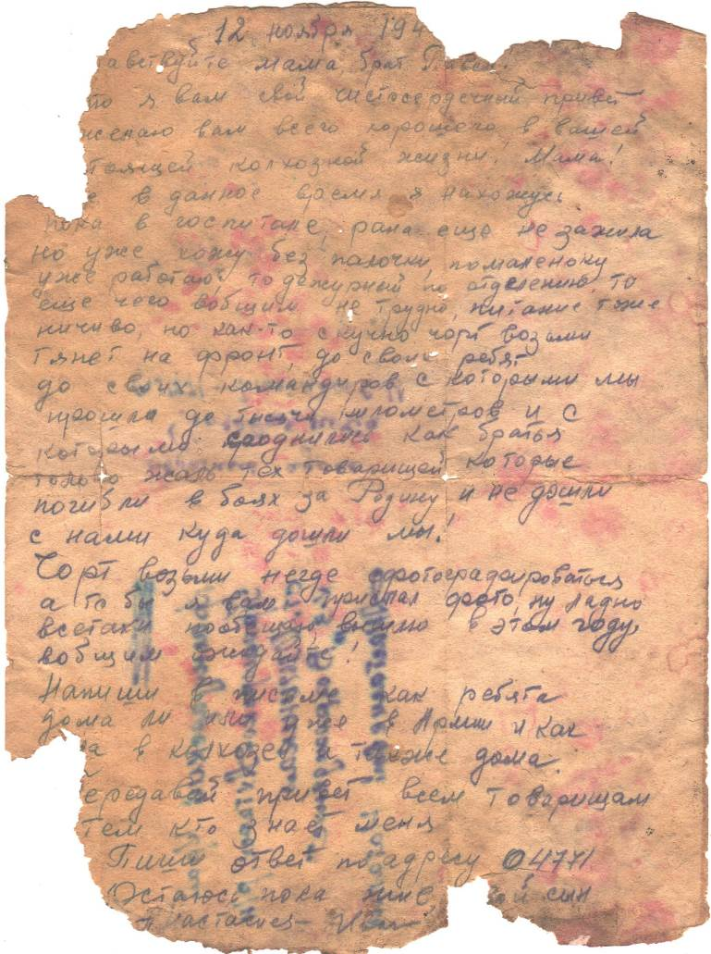
Рисунок 8. Последнее из найденных писем Ивана.

Вот такая переписка была между сыновьями и мамой. Пускай эти треуголки немногословны и касаются больше бытового плана, но они служили единственной весточкой от сыновей. Конечно, братьям хотелось рассказать о многом, но военная цензура делала свое дело, безжалостно зачеркивая целые блоки письма... В каждом письме чувствуется постоянная забота, сыновья любовь и тревога за мать, которая, проводив сыновей на фронт, продолжала работать в колхозе.
Выяснив адресата и авторов писем, мы продолжили архивную работу. Постарались найти информацию о братьях Анастасиевых на сайте «Подвиг народа».

2.Старший сын Борис.
Узнав из писем, что Борис Анастасиев погиб в 1944 году, на сайте «Мемориал» попробовали найти информацию о нем. Сведения, которые были найдены, совпадали с информацией из писем.
Анастасиев Борис Григорьевич родился в 1918 году. В Краснодарском крае, станице Ольгинской, хуторе Бейсуг. Был призван в ряды Советской армии в 1939 году Приморско- Ахтарским РВК. Вот почему в одном из писем друг указывает, что знаком с ним с 1940 года. А матери Борис писал в письме, что скучает сильно, находясь в армии. Вероятнее всего он не успел прийти из армии, потому что началась война. Последнее место службы Бориса Григорьевича 95 пограничный полк.
В феврале 1944 года 95-й погранполк в силу спущенного сверху приказа в составе специально для этого созданной группировки войск НКВД СССР принял участие в выполнении правительственного задания по депортации коренного населения Чечено-Ингушской АССР в Казахстан. Затем – вновь в составе действующей армии: согласно архивным документам, с 15 марта 1944 года в Крыму, в полосе ответственности 4-го Украинского фронта, «осуществлял охрану тылов Отдельной Приморской армии, непрерывно производил очистку прифронтового тыла от враждебного элемента, одновременно производил очистку населённых пунктов, ранее освобождённых от противника».
При выполнении этой ответственной боевой работы, согласно Книге Памяти пограничных войск, погибли: 9 апреля – наводчик противотанкового ружья ефрейтор Иван Захарович Мадык; 15 апреля на западной окраине местечка Дуранте Маяксалынского района - командир отделения старший сержант Борис Григорьевич Анастасиев, а у села Узундар - красноармеец-стрелок Григорий Андреевич Галушкин; 24 апреля – начальник инженерной службы полка капитан Филипп Данилович Пластун. (Рисунок 9)

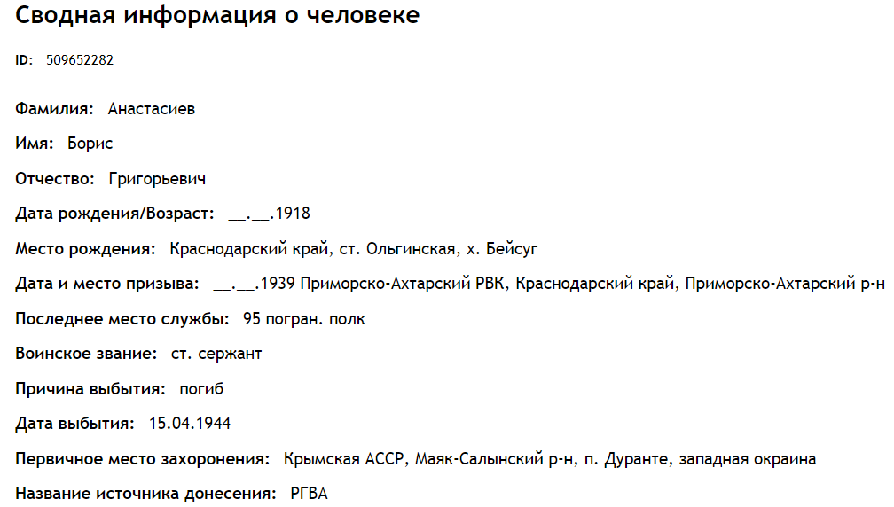
Рисунок 9. Информация сайта «Мемориал».

Так подтвердилась информация, написанная другом Алексеем Демидовым, где и как погиб старший сын Натальи Денисовны - Борис Григорьевич Анастасиев. Ознакомившись с наградными листами Бориса Григорьевича, нами установлено, что до 1944 года он служил связистом. И совершил подвиг 3 мая 1943 года, за что награжден медалью за Отвагу, 26 и 31 мая 1943 года за что награжден орденом Красной Звезды. (Рисунок 10, 11)
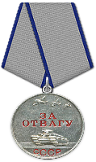
Рисунок 10. Награды Б.Г. Анастасиев
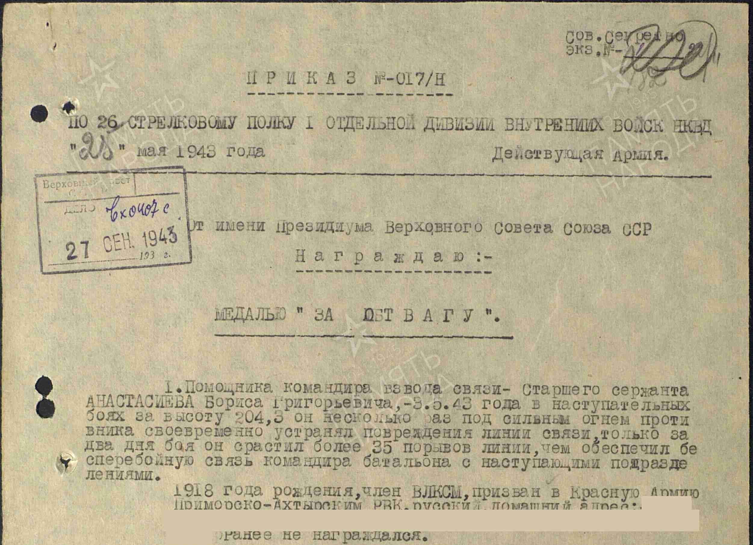

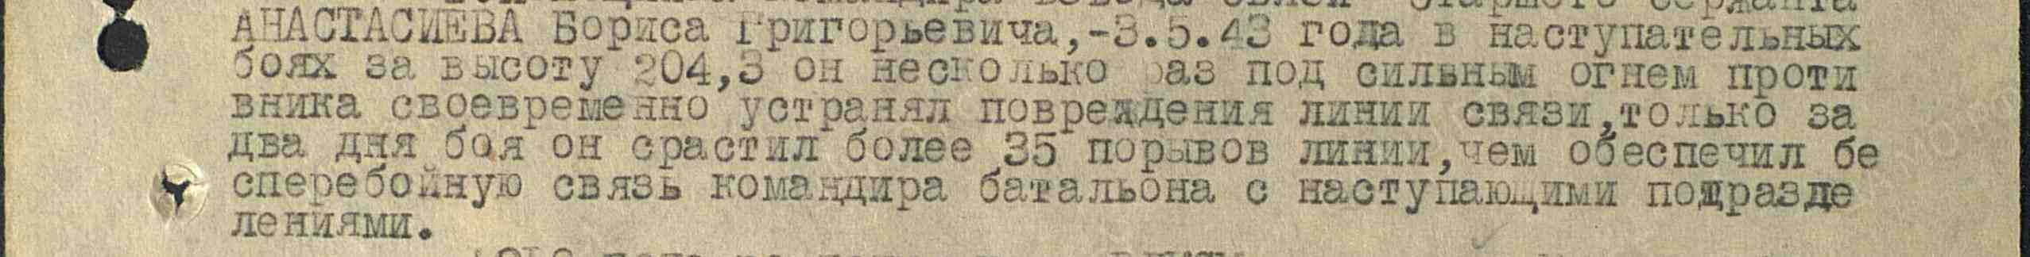

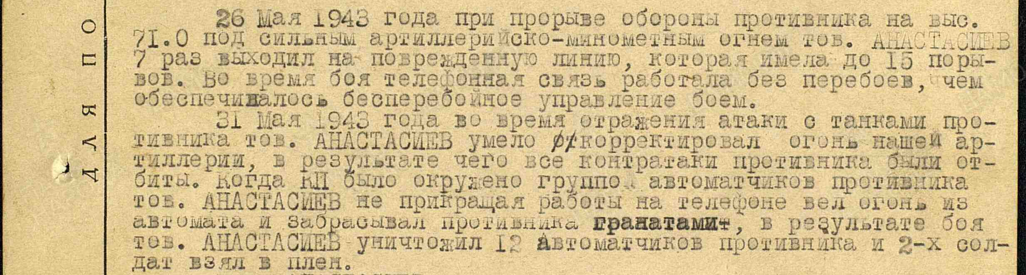
Рисунок 11. Документы подтверждающие подвиг совершенный Б.Г. Анастасиевым.

Исследование показало, что Борис Григорьевич Анастасиев прошел всю войну, воевал как герой, не дожив до Победы всего год. Архивные данные подтверждаю, что у него на Родине, на Кубани осталась жена Волченкова Мария Яковлевна, возможно, остались дети, это даёт надежду найти родственников. (Рисунок 12)

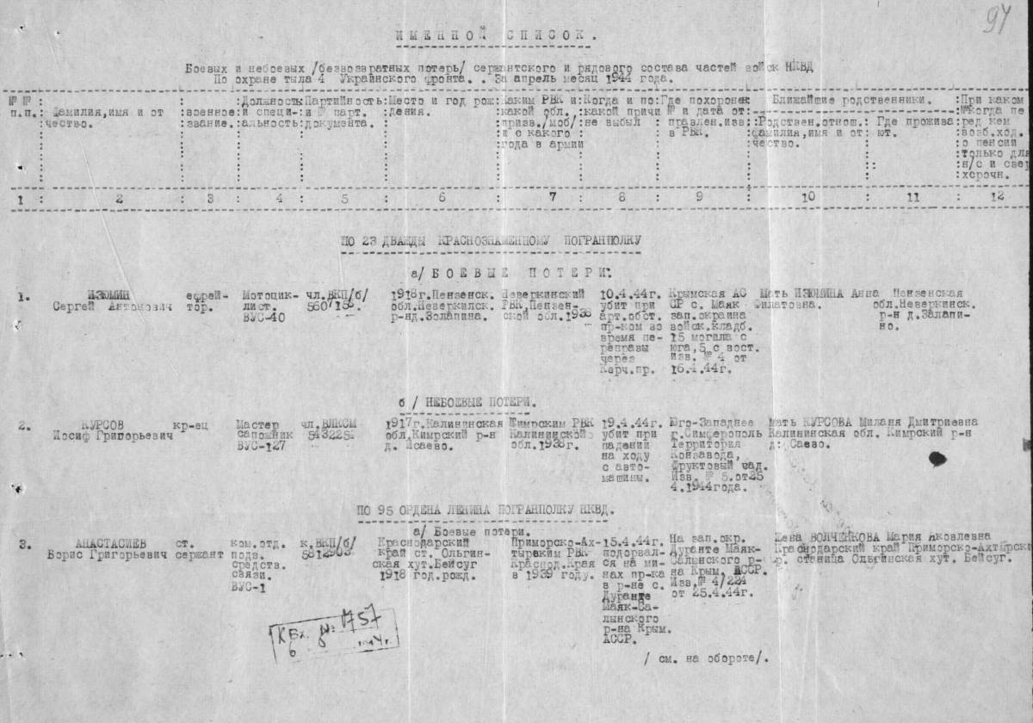

Рисунок 12. Именной список павших бойцов частей НКВД.

3.Младший сын Иван
Старший сержант Анастасиев Иван Григорьевич 1925 года рождения, уроженец станицы Ольгинской, Приморско-Ахтарского района призван на военную службу в августе 1942 года Приморско-Ахтарским РВК. Воевал в составе 392 стрелкового полка 73 стрелковой дивизии. (Рисунок 13)

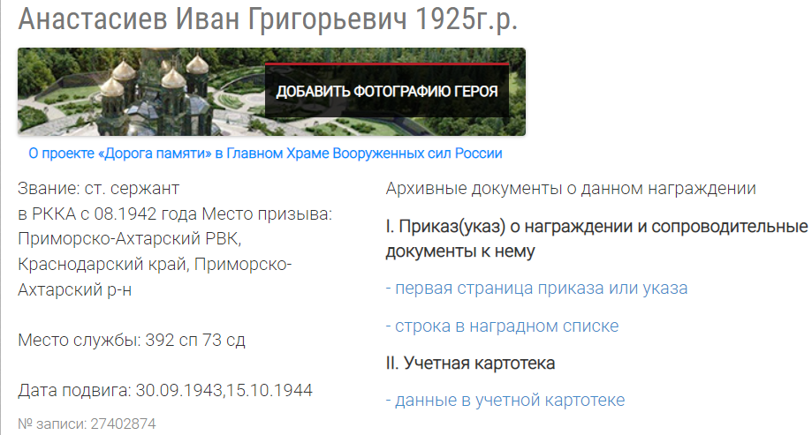
Рисунок 13. Информация сайта «Подвиг народа»

Анастасиев Иван Григорьевич прошел славный боевой путь. Был награжден медалью за Отвагу. (Рисунок 14)

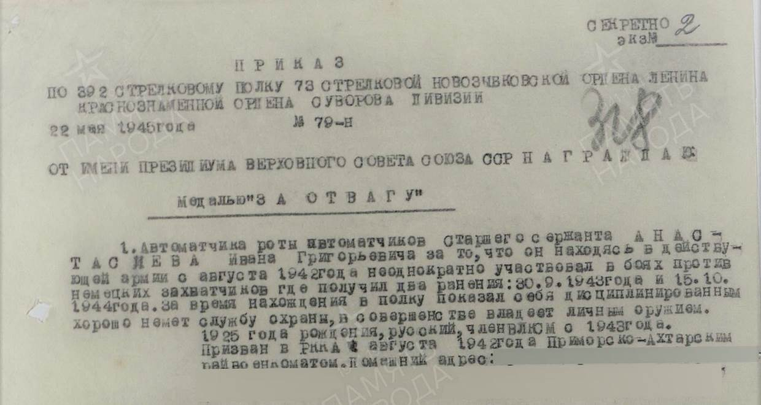
Рисунок 14. Приказ о награждении Анастасиева Ивана Григорьевича

Медалью за Победу над Германией в Великой Отечественной войне 1941 – 1945 гг., дата наградного документа указывает нам на то, что он был жив после окончания войны (Рисунок 15)
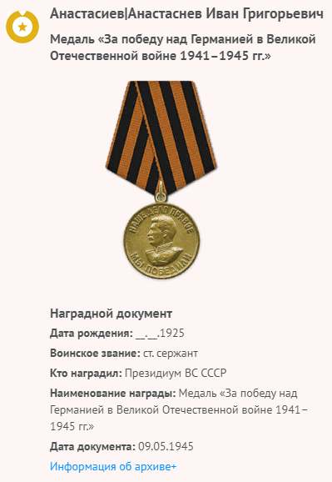
Рисунок 15. Данные сайта «Память народа»

4.Боевой друг и товарищ.
Среди писем двух братьев было еще одно письмо. Написано оно боевым товарищем, другом Бориса Григорьевича – Демидовым Алексеем. Из письма Ивана Григорьевича матери, мы помним, как он сообщил ей, что написал другу Бориса с просьбой описать, как погиб брат. В июне 1944 года Наталье Денисовне пришло письмо. В нем подробно было написано при каких обстоятельствах погиб Борис. Информация полностью совпадает с архивными данными на сайте «Мемориал». (Рисунок 16)

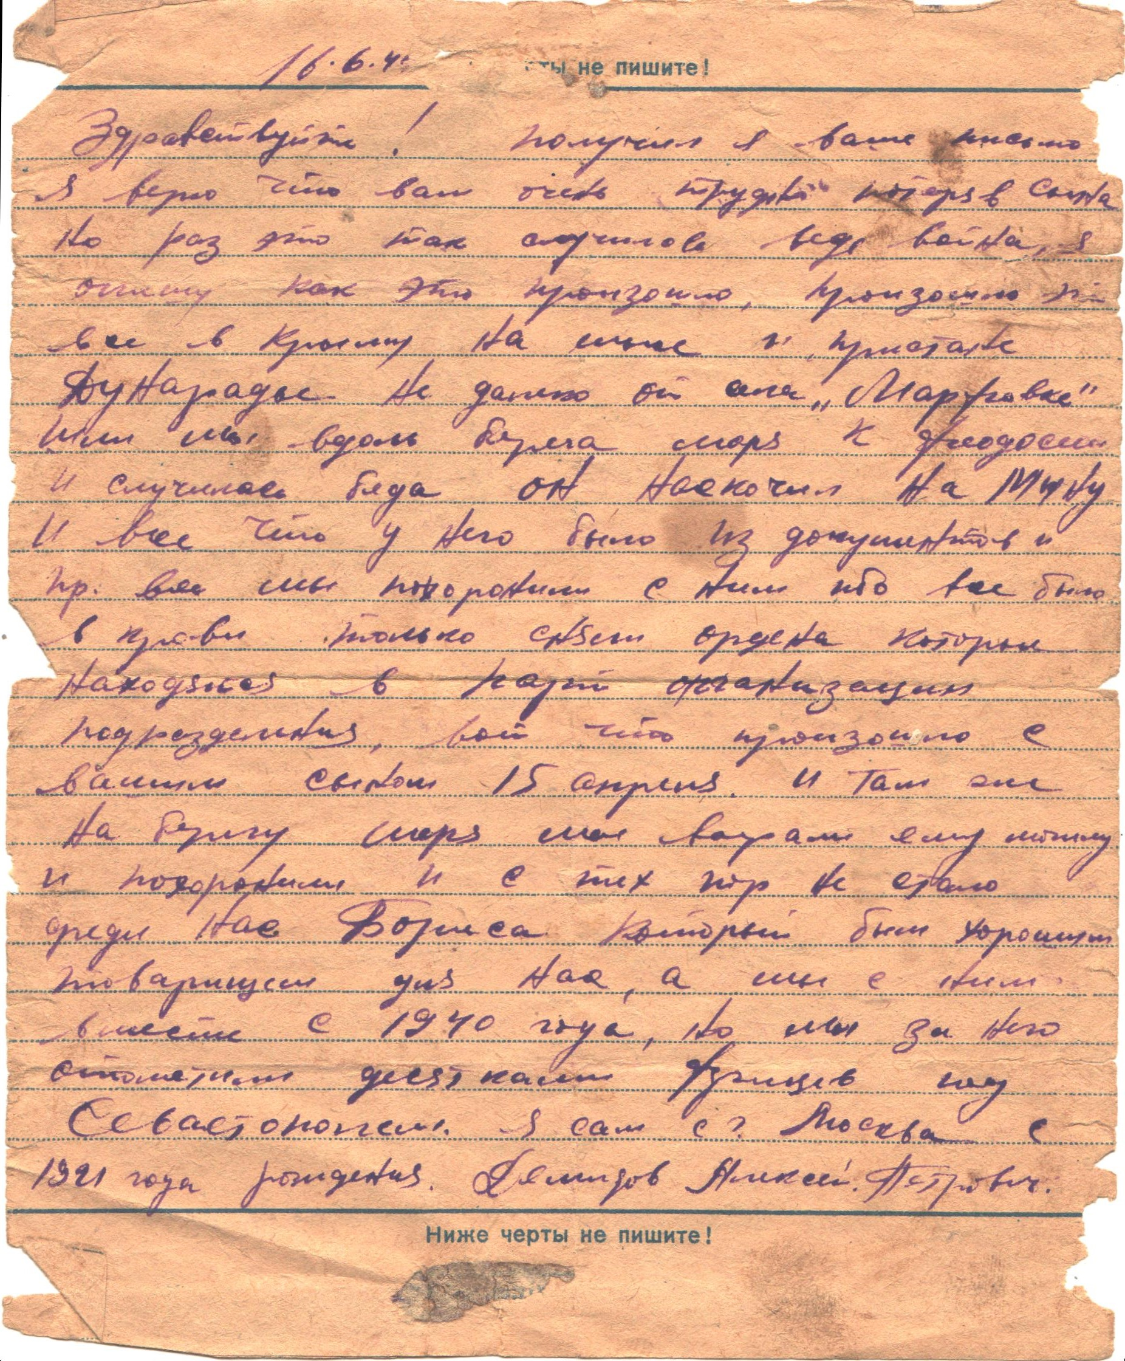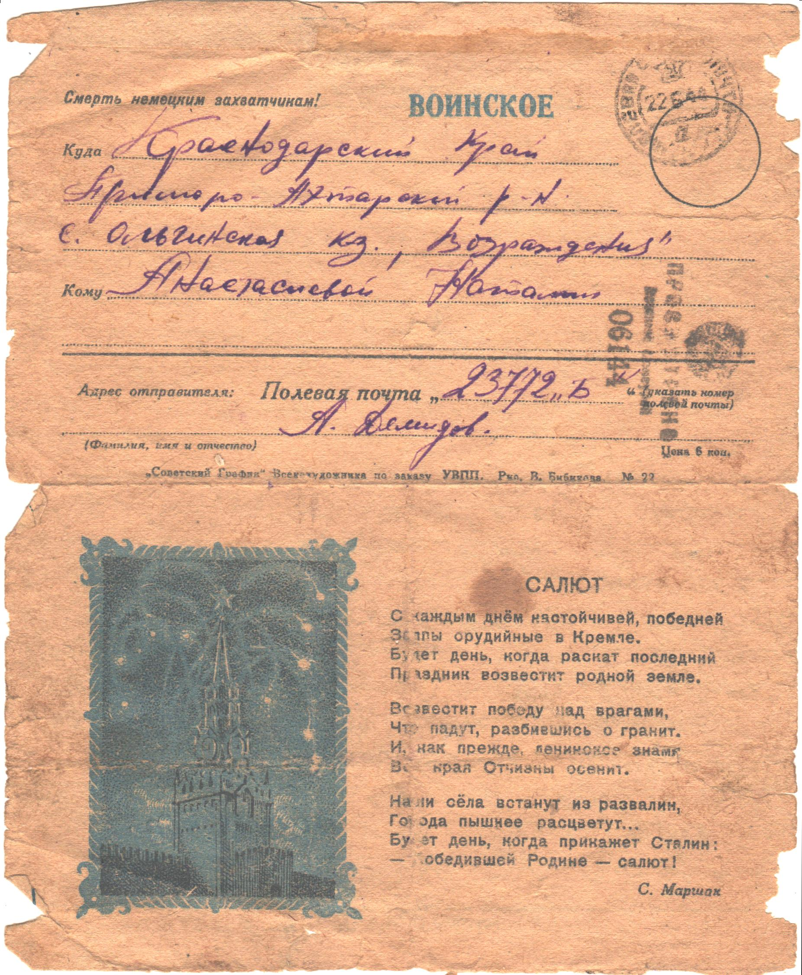
Рисунок 16. Письмо друга Демидова Алексея Петровича.

Данные об Алексее Демидове мы также нашли на сайте «Подвиг народа». (Рисунок 17)

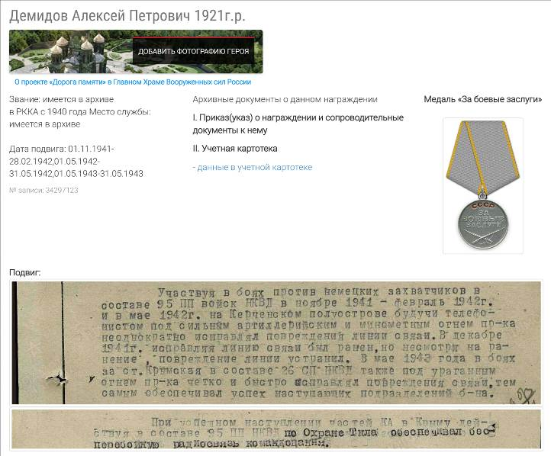
Рисунок 17. Информация о герое Демидове Алексее Петровиче.
Заключение.
В России не ни одной семьи, которую не коснулась бы война. Долгим, трудным был путь к Победе. Большими потерями и разрушениями, кровью и болью, скорбью и трагедией наполнен каждый день войны. Никто и ничто не вправе умалить подвиг, совершенный советскими солдатами, значение Победы над фашизмом.
Память перед погибшими героями и долг перед пережившими войну не должна позволить забыть страшную страницу нашей Родины. Большое значение приобретают фронтовые письма, по которым можно найти семью, место службы и судьбу солдата. Эти письма, как ниточка, которая связывает нынешнее поколение и бойцов-героев той войны. Фронтовые письма являются уникальными документами военной эпохи, отражают судьбы людей и историю того времени. В наших силах сохранить их и передать будущим поколениям. Изучив найденные письма нам удалось определить, что написаны они Анастасиевой Наталье Денисовне – простой деревенской колхознице. Писали ей два сына Борис и Иван защищавшие Родину в годы войны. Оба сына совершили подвиги, за что отмечены правительственными наградами. Трагична судьбы Бориса, который с 1937 года в армии, но не дожил до Победы всего один год. Он был женат, и возможно, имел детей. Предположительно, Иван вернулся с войны, но как сложилась его дальнейшая судьба – тема следующей работы. Нами был составлен запрос в архив Приморско-Ахтарского района о жителе х. Бейсуг Анастасиеве Иване Григорьевиче в послевоенные годы, о судьбе жены Бориса Григорьевича Волченковой Марии Яковлевне. (Рисунок 18)

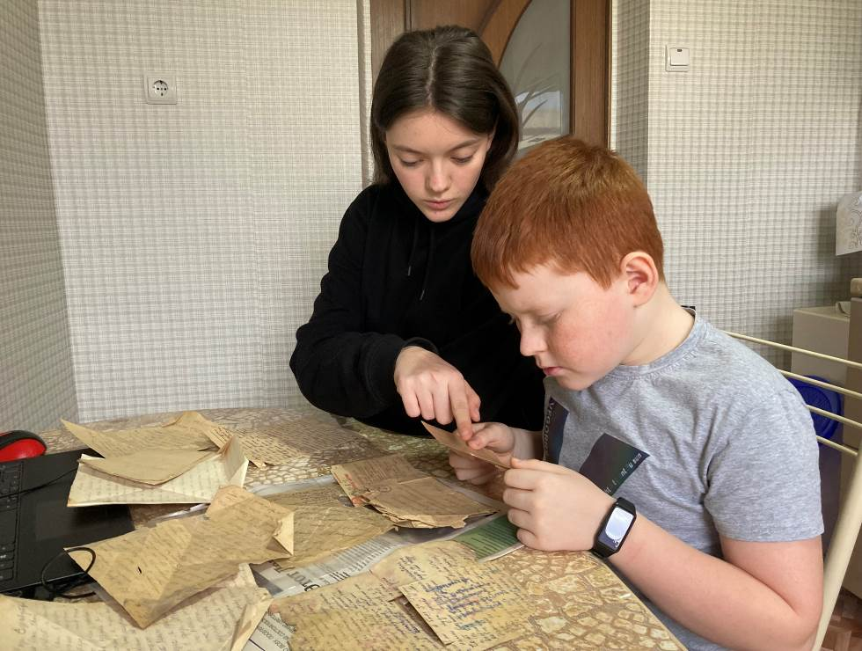
Рисунок 18. Поиск информации.

Литература

- https://sneg5.com/nauka/nauchnye-publikacii/kushchevskaya-ataka-6.html
- https://pogranichnik.ru/istoriya-pv/45-9
- Память народа:Боевой путь воинской части::392...
- https://pamyat-naroda.ru/heroes/podvig-nagrada_kartoteka1421292270/?backurl=%2Fheroes%2F%3Fstatic_hash%3De3a66434ef61316ee2bfec4957b825a2v2%26csrf%3D20c913f102d909047836f9f1dcbdd83e%26last_name%3DАнастасиев%26first_name%3DИван%26middle_name%3DГригорьевич%26date_birth_from%3D1925%26data_vibitiya_period%3Don%26group%3Dall%26types%3Dpamyat_commander%3Anagrady_nagrad_doc%3Anagrady_uchet_kartoteka%3Anagrady_ubilein_kartoteka%3Apdv_kart_in%3Apdv_kart_in_inostranec%3Apamyat_voenkomat%3Apotery_vpp%3Apamyat_zsp_parts%3Akld_ran%3Akld_bolezn%3Akld_polit%3Akld_upk%3Akld_vmf%3Apotery_doneseniya_o_poteryah%3Apotery_gospitali%3Apotery_utochenie_poter%3Apotery_spiski_zahoroneniy%3Apotery_voennoplen%3Apotery_iskluchenie_iz_spiskov%3Apotery_kartoteki%3Apotery_rvk_extra%3Apotery_isp_extra%3Asame_doroga%26page%3D1%26grouppersons%3D1&search_view_id=podvigchelovek_nagrazhdenie27402874
- http://podvignaroda.ru/?#id=27402874&tab=navDetailManAward
- https://obd-memorial.ru/html/search.htm?f=Анастасиев&n=Борис&s=Григорьевич&y=1918&r=
- Письма Анастасиевой Натальи Денисовны

